学生转专业申请操作指南
- 登录本科教学信息平台
2、点击学生全部服务-学籍-转专业申请
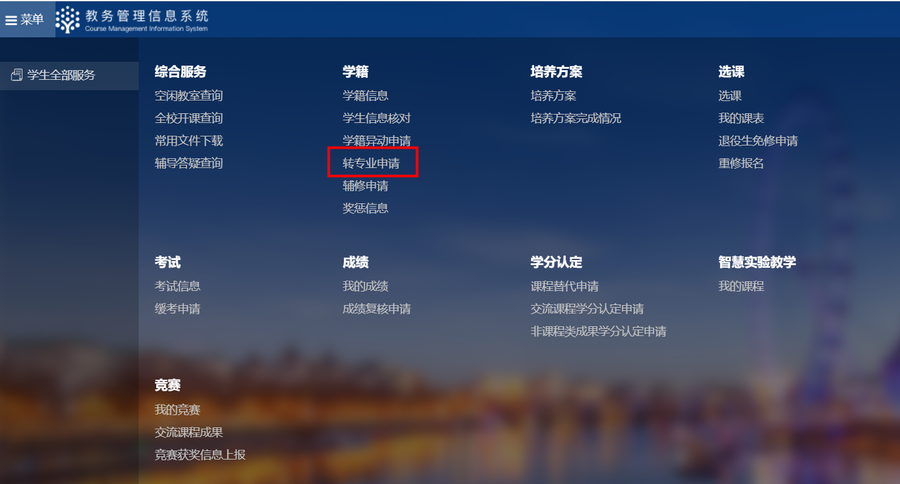
3、根据自己的所在年级选择转专业批次，点击进入
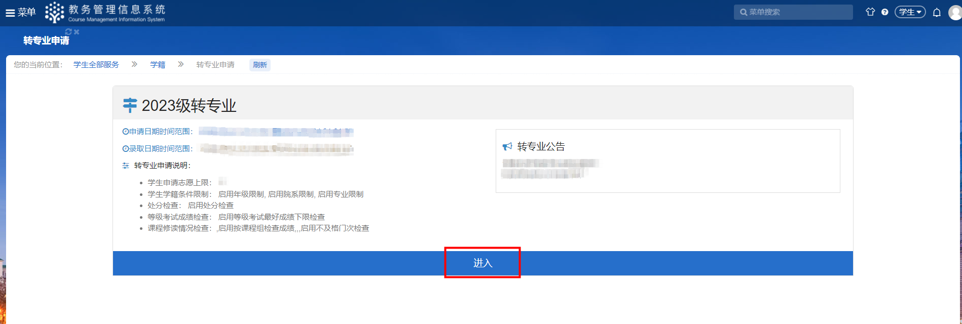
4、选择想要申请的专业，点击右侧申请按钮
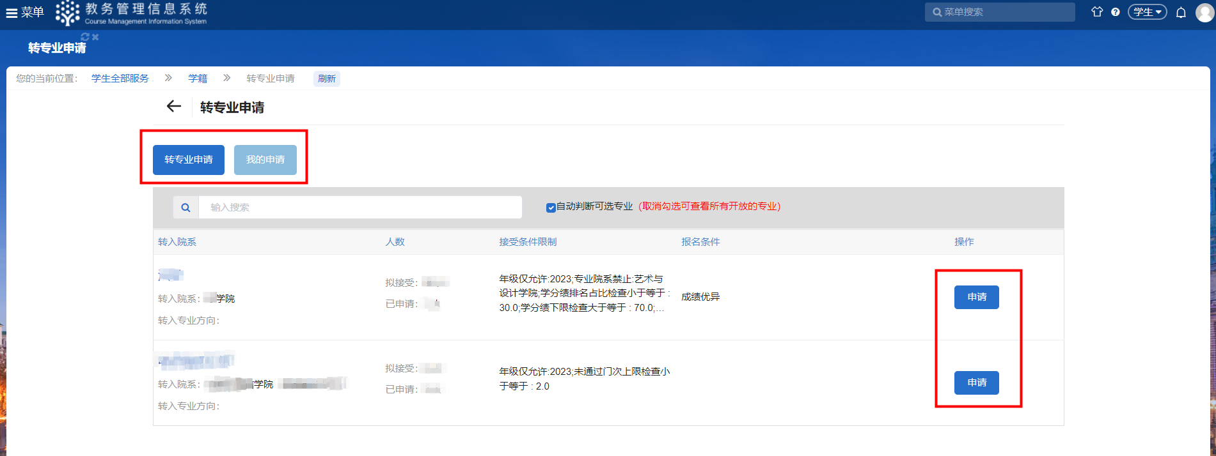
5、选择异动原因、填写申请理由、联系信息，上传附件（上传学院要求材料，多个文件须打包上传），点击提交即可。
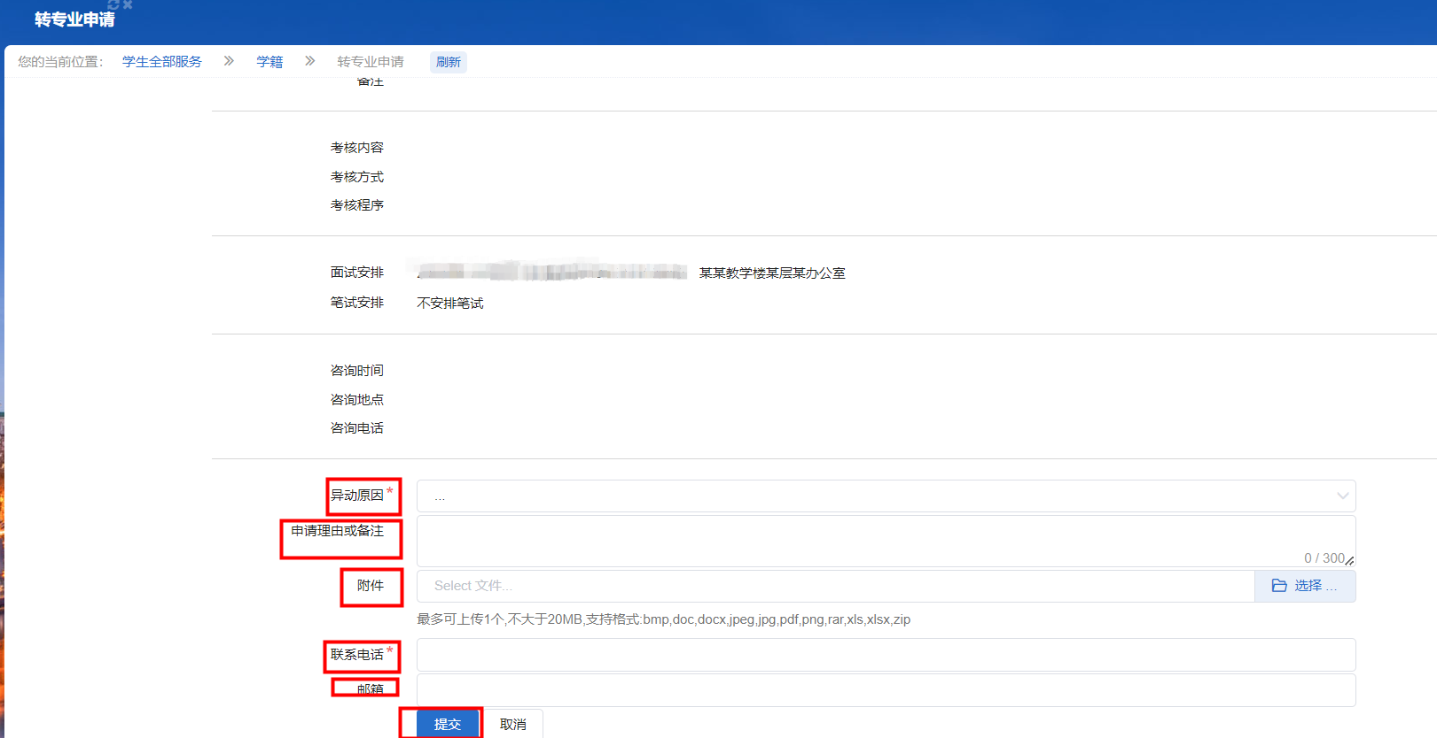
6、点击我的申请，可以查看面试、笔试安排及录取信息，点击详情按钮可查看更多详细信息。
